# 연구 요약문

**연구제목**

타격 대상의 구성 물질에 따른 타격감의 차별화와 이에 대한 자동화

**연구 주제**

타격 대상의 구성 물질(ex | 철, 나무, 종이…) 에 따른 타격감을 차별화하고, 이러한 기능을 자동화하여 코스트를 절감한다.

**연구 배경 및 중요성**

타격감은 유저가 게임에 대해 몰입감을 가지는 대에 대하여 중요한 요소 중 하나이다. 따라서 디테일하게 구성할수록 좋지만, 그럴 경우 개발시간과 비용이 늘어나기에 적당한 기준을 잡는 것이 중요하다. 이 연구에서는 타격 대상에 대해 획일화된 타격감의 구성 요소들을 물질에 따라 다르게 구성하여 타격감을 향상시키고, 이러한 과정을 자동화하여 코스트를 절감한다.

**구현 및 시스템 설명**

타격감 시뮬레이터를 제작한다. 이 시뮬레이터는 타격하는 대상의 구성 물질, 방법에 따라 다른 타격감(음향, 시각, 햅틱)을 가지게 된다. on/off 기능을 통해서 유의미한 차이가 있는 지 확인한다. 타격감 구현이 완료되면, 물질과 타격 방법을 자동으로 인식하게 한다.

물질의 특성(사운드) -> 사운드에 따른 진동 생성

**연구 내용**

1) 타격감의 핵심 구성 요소 파악

2) 타격 대상의 특성에 따른 차별화

3) 타격 방법에 따른 차별화

4) 기술의 자동화

# 연구 내용 정리

**정의)**

타격감은 때리거나 친다는 ‘타격’ + 느낌이나 생각을 뜻하는 ‘감’이 합쳐진 합성어[1,2]로, 게임 내에서는 **물체나 적을 타격했을 때 혹은 게임 내 오브젝트가 파괴되거나 폭파될 때 느끼는 감각**이다. 영어로는 hit impact, hit satisfaction 등으로 표현[1], 더 넓은 뜻으로는 game feel, game juice[1,3] 등을 사용한다.

**전달 매체)**

“타격감은 독립적이지 않고 **여러 감각기관을 통해 동시에 전달되어질 때 더욱 실감**나게 느끼게 된다. 이것은 감각 간 통합(intersensory integration)이라 하여 각 감각의 양상들은 상호 의존적(interdependent)이기 때문에 한 감각만으로 기능을 발휘했을 때보다 여러 감각을 동시에 발휘할 때 훨씬 더 우수한 감각 정보 처리 능력을 가지게 된다. 따라서 여러 기법들을 복합적으로 사용하여 보다 향상된 타격의 감각을 표현하고 있다.” [2]

"주로 영상을 출력하는 **영상 장비**와 소리를 출력하는 **음향 장비** 그리고 햅틱 자극을 출력하는 **컨트롤러**를 통해 시각, 청각, 촉각의 타격감을 전달받게 된다. 즉 3차원 현실의 세계를 2차원 평면의 영상 장비로 표현하고, 실제의 음향을 음향 장비로, 타격시 전해지는 촉감을 컨트롤러의 진동 방식으로 표현된다.[2]

**구성요소)**

**시각 / 이펙트, 애니메이션 -> pc와 유사 / 카메라 흔들림**

1. **이펙트**
   1. 충격 이펙트
      1. 정의: 타격시에 발생하는 충격을 시각적으로 표현하는 기법
      2. 표현: 사용된 물체의 특성을 통해 표현
      3. 사용방법: ??
   2. 파티클 이펙트
      1. 현실에서 물체들이 부딪혔을 때 발생하는 파편이나 금속일 경우에 발생되는 불꽃을 표현하는 기법
      2. 근래에 들어 3D 기술을 사용하여 실시간 물리 효과를 적용시킨 기법이 많이 사용
      3. # 금속->불꽃, 나무-> 파편, 털->흩날림
   3. 잔상 이펙트
      1. 타격을 위해 휘두르거나 던진 물체의 지나간 자리에 잔상을 표현하여 물체의 속도감을 증가시킴
      2. 이동한 자취를 한눈에 알아볼 수 있도록 하여 확실한 타격 여부를 인지시킴
      3. # 타격 모션이 일정 속도를 넘어가면 잔상
2. **애니메이션**
3. 데미지
   1. 타격의 대상이 충격을 받았을 때 발생되는 애니메이션
   2. 타격 부위에 따른 다양한 대미지 애니메이션과 물리 효과를 적용한 3D 애니메이션의 사용으로 점점 더 개선 중
   3. # 찌그러짐, 부서짐, 구겨짐 등등
4. 흔들림
   1. 타격 대상이 받은 충격으로 흔들리거나 진동하는 모습을 표현
   2. # 무게에 따른 차별화
5. 경직
   1. 현실에서 타격을 위해 휘두르거나 던진 물체가 대상과 충돌하는 순간에는 움직임이 멈추게 됨
   2. 타격하는 순간의 애니메이션을 정지시킴으로써 타격의 느낌이 나도록 한다.
   3. # 무게에 따른 차별화?

1. **카메라 테크닉**
2. 카메라 이동
   1. 타격시 대상에 가해지는 충격으로 인하여 충격의 진행 방향으로 대상이 이동되거나 타격 무기의 속도를 카메라 움직임의 관성 효과로 표현
   2. 게임의 룰에 의해 대상의 이동이 불가능할 경우 카메라의 이동을 통해 그것을 대신한다.
   3. # vr 사용 x
3. **카메라 흔들림**
   1. 현실에서 큰 충격이나 진동이 있을 때 그 장면을 바라보는 카메라의 화면이 흔들리는 모습을 모방한 기법
   2. 흔들리는 속도나 정도에 따라 타격감의 강약 조절 가능
   3. # 타격 속도에 따라
4. 카메라 줌인
   1. 집중을 통해 타격감을 전달하는 방식
   2. 타격되는 순간, 타격 지점을 중심으로 카메라가 줌인 되면서 타격을 부각
   3. # vr 사용 x

**청각**

1. **음향** 
   1. **충격음**
      1. 물체가 서로 충돌하였을 때 나타나는 효과음
      2. 충격 이펙트처럼 타격에 사용된 물체나 타격 대상의 재질에 따라 표현의 차이가 존재한다.
      3. **# 3D 사운드 구현**
   2. 발사음[]
      1. 검이나 둔기 등의 물체를 휘두르거나 총이나 미사일 같은 발사형 무기를 사용할 때 발생하는 효과음
      2. 무기의 종류나 발사 방법에 따라 표현의 차이가 존재한다.
      3. # 일정 속도 이상일때
   3. 데미지 음성
      1. 살아있는 생명체나 소리의 출력이 가능한 대상을 타격하였을 때 발생되는 효과음
      2. 타격에 의한 물리적이고 자연발생적인 효과음은 아니지만 이를 표현함으로써 유저가 느끼는 심리적 타격감은 가중된다.
      3. # 물체 대상이므로 x

**촉각**

1. **컨트롤러 진동**
   1. **진동**
      1. 타격시 대상체나 공격자가 느낄 수 있는 충격을 컨트롤러의 진동을 통해 전달
      2. 현실에서는 타격하는 물체나 대상의 재질에 따라 다양한 충격을 느낄 수가 있는데 이를 진동하는 시간이나 강약조절을 통하여 현실과 유사한 타격감을 표현한다.
      3. 타격 방법에 따라(접촉 면적), 속도에 따라, 물질에 따라

이펙트) 충격, **파티클**, **잔상**

애니메이션) **데미지, 흔들림, 경직**

카메라) 이동, **흔들림**, 줌인

음향) **충격음**, **발사음**, 데미지 음성

컨트롤러) **진동**

**타격 방법 -> 타격 속도 ->**

# 연구 관련 정보 및 기존 연구 정리

**설명 개요)**

**–**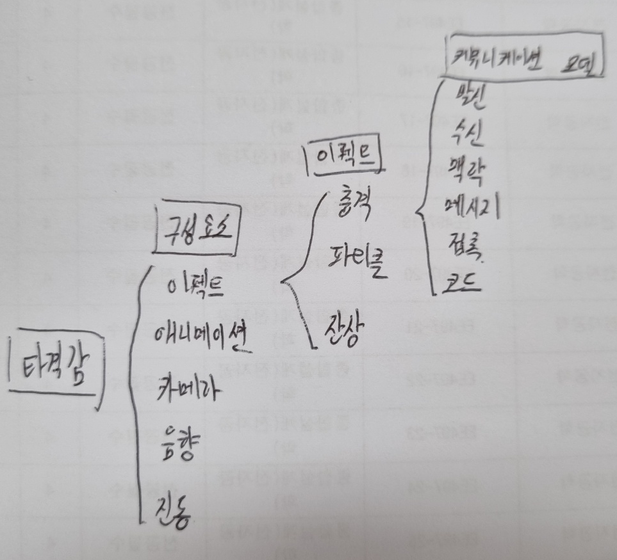

**커뮤니케이션 모델)[9]**

타격감을 게임 개발자와 유저 간에 발생하는 일종의 커뮤니케이션(communication)으로 여겨진다. 이러한 커뮤니케이션을 위해, 기호학의 대표적 커뮤니케이션 모델인 로만 야콥슨(Roman Jakobson)[9-14]의 커뮤니케이션 모델 을 이용하여 분석한다.

야콥슨의 커뮤니케이션 모델의 6가지 요소와 각 요소들이 가진 기능을 기반으로 타격감을 표현하는 기법들에 대한 연구가 진행된다.

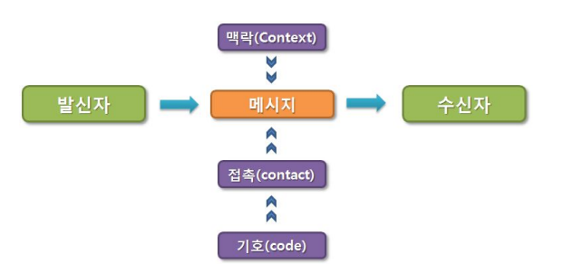

**발신자(addresser)**

메시지를 수신자에게 보내는 자로 커뮤니케이션의 주도권을 가지고 있다.

**수신자(addresser)**

메시지를 받는 자로 커뮤니케이션의 대상이 된다.

**맥락(context)**

메시지의 의미가 지칭하는 어떤 것으로 이야기의 대상이 된다.

**메시지(message)**

발신자가 수신자에게 전달하고자 하는 커뮤니케이션의 내용.

**접촉(contact)**

메시지의 내용이 전달되는 통로나 매체로 물리적,심리적 모두를 말한다.

**코드(code)**

규칙들의 묶음으로 쉽게 말해 기호의 제작과 해독을 위한 원리에 대한 것이다.

**구성 요소)[2],[9]**

현실에서 물체를 타격할 때 느껴지는 감각은 다음 [표 1]과 같다.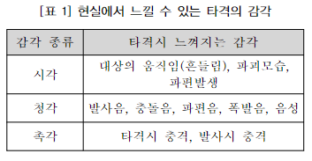

[표 1] 과 같은 감각을 게임 내에서 구현하기 위해 다음과 같은 기법들을 사용한다.

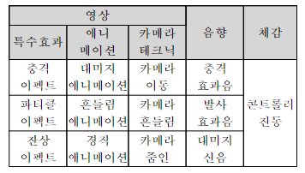

[영상]

(1) 충격 이펙트 : 타격시에 발생하는 충격을 시각적으로 표현하는 기법타격 사용된 물체의 특성을 통해 표현하는 것이 일반적이다.

(2) 파티클 이펙트 : 현실에서 물체들이 부딪혔을 때 발생하는 파편이나 금속일 경우에 발생되는 불꽃을 표현하는 기법으로 근래에 들어 3D 기술을 사용하여 실시간 물리 효과를 적용시킨 기법이 많이 사용되고 있다.

(3) 잔상 이펙트 : 타격을 위해 휘두르거나 던진 물체의 지나간 자리에 잔상을 표현하여 물체의 속도감을 증가시키고 이동한 자취를 한눈에 알아볼 수 있도록 하여 확실한 타격 여부를 인지할 수 있도록 한다

(4) 대미지 애니메이션 : 타격의 대상이 충격을 받았을 때 발생되는 애니메이션, 타격 부위에 따른 다양한 대미지(damage) 애니메이션과 물리 효과를 적용한 3D 애니메이션의 사용으로 점점 더 현실과 가까운 애니메이션이 표현되고 있다.

(5) 흔들림 애니메이션 : 타격시에 타격 대상이 받은 충격으로 인하여 흔들리거나 진동하는 모습을 나타낸다.

(6) 경직 애니메이션 : 현실에서 타격을 위해 휘두르거나 던진 물체가 대상과 충돌하는 순간에는 움직임이 멈추게 되는데 이와 같이 타격하는 순간의 애니메이션을 정지시킴으로써 타격의 느낌이 나도록 한다.

(7) 카메라 이동 : 타격시 대상에 가해지는 충격으로 인하여 충격의 진행 방향으로 대상이 이동되거나 타격 무기의 속도를 카메라 움직임의 관성 효과로 표현한 것으로 게임의 룰에 의해 대상의 이동이 불가능할 경우 카메라의 이동을 통해 그것을 대신한다([그림 3])

(8) 카메라 흔들림 : 현실에서 큰 충격이나 진동이 있을 때 그 장면을 바라보는 카메라의 화면이 흔들리는 모습을 모방한 기법으로 흔들리는 속도나 정도에 따라 타격감의 강약 조절이 가능하다.

(9) 카메라 줌인 : 집중을 통해 타격감을 전달하는 방식으로 타격되는 순간, 타격 지점을 중심으로 카메라가 줌인 되면서 타격을 부각시키는 기법이다.

[음향]

(10) 충격 효과음 : 물체가 서로 충돌하였을 때 나타나는 효과음으로 이 또한 충격 이펙트처럼 타격에 사용된 물체나 타격 대상의 재질에 따라 표현의 차이가 존재한다.

(11) 발사 효과음 : 검이나 둔기 등의 물체를 휘두르거나 총이나 미사일 같은 발사형 무기를 사용할 때 발생하는 효과음으로 무기의 종류나 발사 방법에 따라 표현의 차이가 존재한다.

(12) 데미지 음성 : 살아있는 생명체나 소리의 출력이 가능한 대상을 타격하였을 때 발생되는 효과음으로 타격에 의한 물리적이고 자연발생적인 효과음은 아니지만 이를 표현함으로써 유저가 느끼는 심리적 타격감은 가중된다.

[체감]

(13) 콘트롤러 진동 : 타격시 대상체나 공격자가 느낄 수 있는 충격을 컨트롤러의 진동을 통해 전달한다. 현실에서는 타격하는 물체나 대상의 재질에 따라 다양한 충격을 느낄 수가 있는데 이를 진동하는 시간이나 강약조절을 통하여 현실과 유사한 타격감을 표현한다.

[9] 논문 44-48 페이지

**야콥슨의 커뮤니케이션 모델에 따른 구성 요소별 정리**

이펙트)

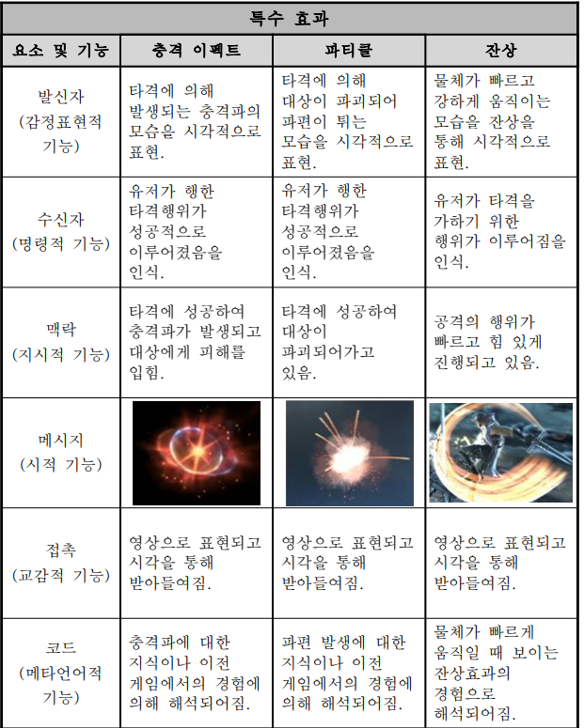

애니메이션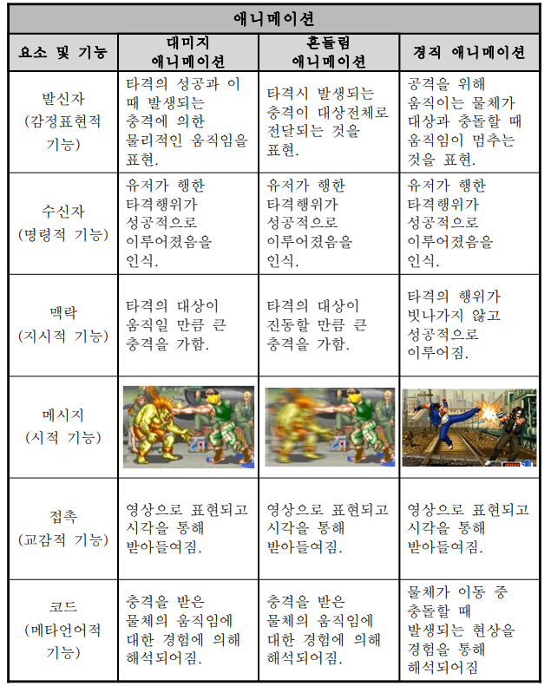

카메라 기법)

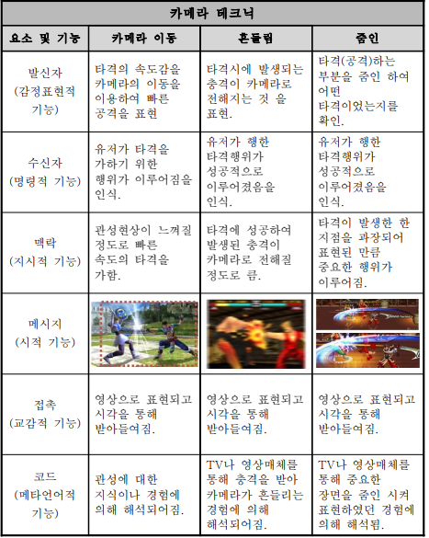

음향 기법)

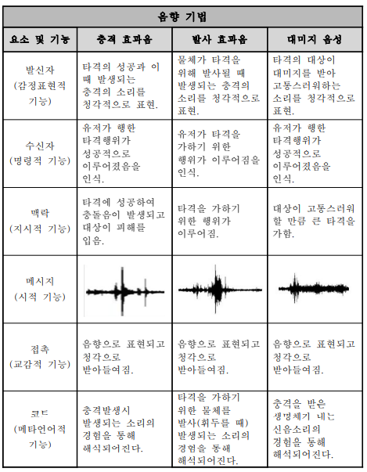

진동)

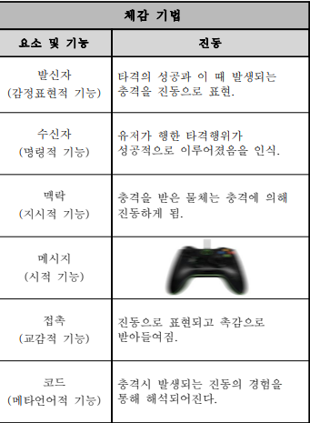

**우선 순위)**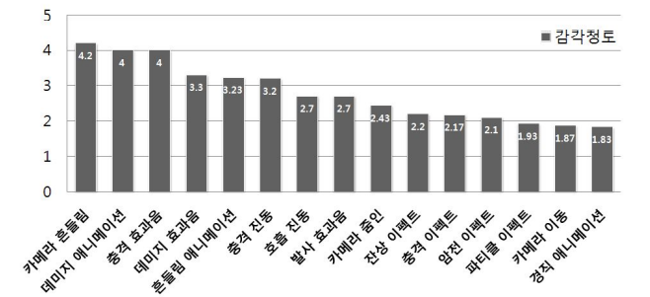

구셩 요소에 따라 사용자가 느끼는 타격감의 정도를 순서에 따라 나타내었다.

**특징?)**

현실에서 만큼의 감각을 전달받기에는 어려움이 따르며 게임을 개발하는 개발자의 역량이나 하드웨어의 종류와 성능에 따라 전해지는 감각의 차이가 존재하게 된다.

타격감이 없다, 좋다 나쁘다 등으로 표현한다.

게임성처럼 매우 주관적인 영역으로, 있다/없다의 수준을 넘어서고 나면 그 이후로는 호불호의 개념이 된다.

# 참고문헌

[1] 액션 게임 캐릭터의 타격감 동작 연구 - 프레임 분석, 피격 모션,반응 위주

윤장원. (2021). 액션 게임 캐릭터의 타격감 동작 연구-TMNT2 사례분석을 중심으로. *한국게임학회 논문지*, *21*(5), 105-114.

[2] 게임의 타격감에 대한 효율 향상 연구 - 시청촉 -> 영상, 음향, 체감 / 타격감 시뮬레이터

문성준, & 조형제. (2012). 게임의 타격감에 대한 효율 향상 연구. *한국게임학회 논문지*, *12*(2), 3-14.

[3] Squeezer - A Mixed-Initiative Tool for Designing Juice Effects

Johansen, M., Pichlmair, M., & Risi, S. (2021, August). Squeezer-A Mixed-Initiative Tool for Designing Juice Effects. In *The 16th International Conference on the Foundations of Digital Games (FDG) 2021* (pp. 1-11).

[4] Juicy Haptic Design: Vibrotactile Embellishments Can Improve Player Experience in Games

# Singhal, T., & Schneider, O. (2021, May). Juicy haptic design: Vibrotactile embellishments can improve player experience in games. In *Proceedings of the 2021 CHI Conference on Human Factors in Computing Systems* (pp. 1-11).

# [5] Juicy Game Design: Understanding the Impact of Visual Embellishments on Player Experience

Hicks, K., Gerling, K., Dickinson, P., & Vanden Abeele, V. (2019, October). Juicy game design: Understanding the impact of visual embellishments on player experience. In *Proceedings of the Annual Symposium on Computer-Human Interaction in Play* (pp. 185-197).

[6] Park, G., & Choi, S. (2016, November). PhysVib: Physically Plausible Vibrotactile Feedback Library to Collisions on a Mobile Device. In *International AsiaHaptics conference* (pp. 409-413). Springer, Singapore.

doi:10.1007/978-981-10-4157-0_68

[7] Lee, J., & Choi, S. (2013, April). Real-time perception-level translation from audio signals to vibrotactile effects. In *Proceedings of the SIGCHI Conference on Human Factors in Computing Systems* (pp. 2567-2576).

[8] 사실적인 충돌 효과를 위한 진동 및 임팩트 햅틱 피드백

박채용, 이지완, 오송이, & 최승문. (2019). 사실적인 충돌 효과를 위한 진동 및 임팩트 햅틱 피드백. *한국 HCI 학회 학술대회*, 249-252.

[9] 문성준. "게임의 타격감에 대한 심리, 기호학적 해석과 효율 향상에 대한 연구." 국내석사학위논문 동국대학교, 2012. 서울

[10]Park, G., & Choi, S. (2017). A Physics-Based Vibrotactile Feedback Library for Collision Events. IEEE Transactions on Haptics, 10(3), 325–337. doi:10.1109/toh.2016.2614804

# 하드웨어 및 기타 정보

**관련 정보**

상용햅틱장치: bhaptics(<https://www.bhaptics.com/>), woojer(<https://www.woojer.com/?utm_source=Google&utm_medium=KR&utm_campaign=search&gclid=CjwKCAjw1ICZBhAzEiwAFfvFhIF4aekYw-biU3goCHbyeT4Gs3r0MxhWKsVr9qYESFDiXxy-pYyZTRoC_4wQAvD_BwE>)

오큘러스 진동 만으로 충분?

hands vs arm